
新聞稿 114.11.5

交通部
運輸研究所

新聞聯絡人：蔡立宏主任、林雅雯科長、劉清松副研究員
電話：04-26587101、04-26587131、04-26587136
傳真：02-25450431
e-mail：ali@mail.ihmt.gov.tw、yawen@mail.ihmt.gov.tw、ason@mail.ihmt.gov.tw

「港灣環境資訊網」精進擴展多元應用服務
交通部運輸研究所（以下簡稱運研所）於11月5日舉辦「港灣環境資訊網使用者說明會」，包括交通部航港局、臺灣港務股份有限公司、連江縣港務處、金門縣港務處、交通部中央氣象署、交通部觀光署、經濟部水利署、國家海洋研究院、引水人辦事處以及水域遊憩活動等相關單位共66位人員參加(如圖4)，港灣環境資訊網主要展示臺灣11處商港即時及未來48小時海氣象觀測資訊、模擬資訊、港區地震及金屬腐蝕資訊、網站科普、公開資料及資訊圖臺(如圖1)。港灣環境資訊網今年(114)新增商港區海象儀表板(如圖2)及港區施工應用網頁(如圖3)，讓功能更貼近港埠管理單位及港區使用者需求，藉由商港區海象儀表板提供全臺各商港整體性海氣象資訊，另港區施工應用網頁提供局部客製化海象及環境資訊，此次新增內容海氣象多元應用服務更能滿足港埠管理者、海事工程業者及港區使用者實務需求，可做為港埠營運管理、規劃行程決策支援並提高施工作業安全及效率。
商港區海象儀表板，於地圖上標註11處商港即時海況，並以歷線圖展示全臺各港區的海氣象觀測資訊，包括風力(平均風速及平均風向)、波浪(波高、週期、波向) 、海流(流速及流向)及潮位觀測資訊，港埠單位一目瞭然掌握全臺商港海況並進行比較，俾利港埠管理及應變，當然歷線圖亦可依使用者需求點選僅呈現部分商港資訊，提供港埠單位平時、季風(西南或東北)期間營運及防災管理決策支援應用。
港區施工需要掌握施工地區的海氣象及環境條件，如日出、日落時間、漲潮及退潮時間、降雨機率、風速及風向、波高及熱危害等，通常施工作業前需查詢多個海氣象網頁以蒐集獲得施工全面環境資訊，港灣環境資訊網藉由訪談瞭解施工作業應用需求，港區施工應用網頁以臺中港為例，整合施工所需之關鍵輔助資訊，包括文字綜合表、歷線圖(風力、波浪及潮位)、累積雨量、雷達回波及衛星雲圖(介接中央氣象署圖資)，並支援行動裝置使用，俾利現場人員即時查詢與應用，讓現場施工能提前及即時依據海況進行應變，提高施工效率及安全。
港灣環境資訊網從靜態展示海氣象資訊，進一步依使用者需求推出多元應用服務，期可滿足臺灣港務股份有限公司、船舶業者、海事工程業者、遊客、釣客等多方面的需求，亦成為港灣規劃、設計、施工和營運決策的重要參考，提高港口的營運效率和使用者安全。

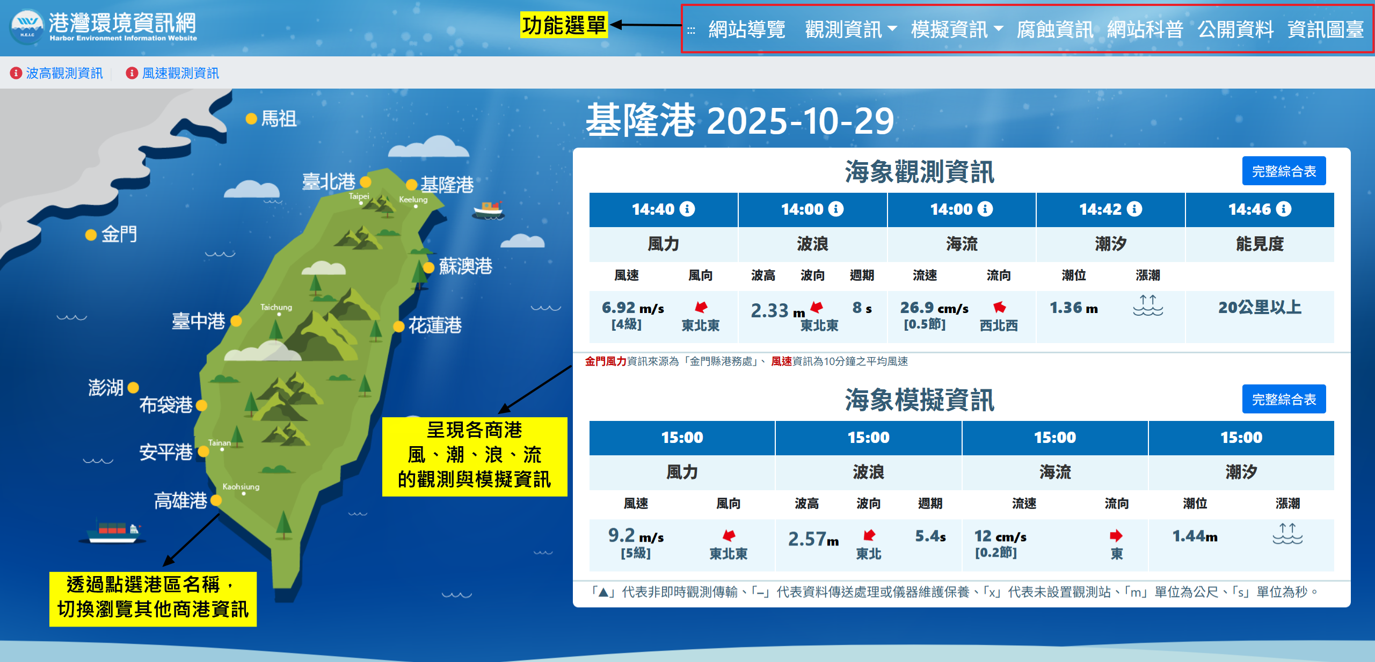
圖1 港灣環境資訊網首頁
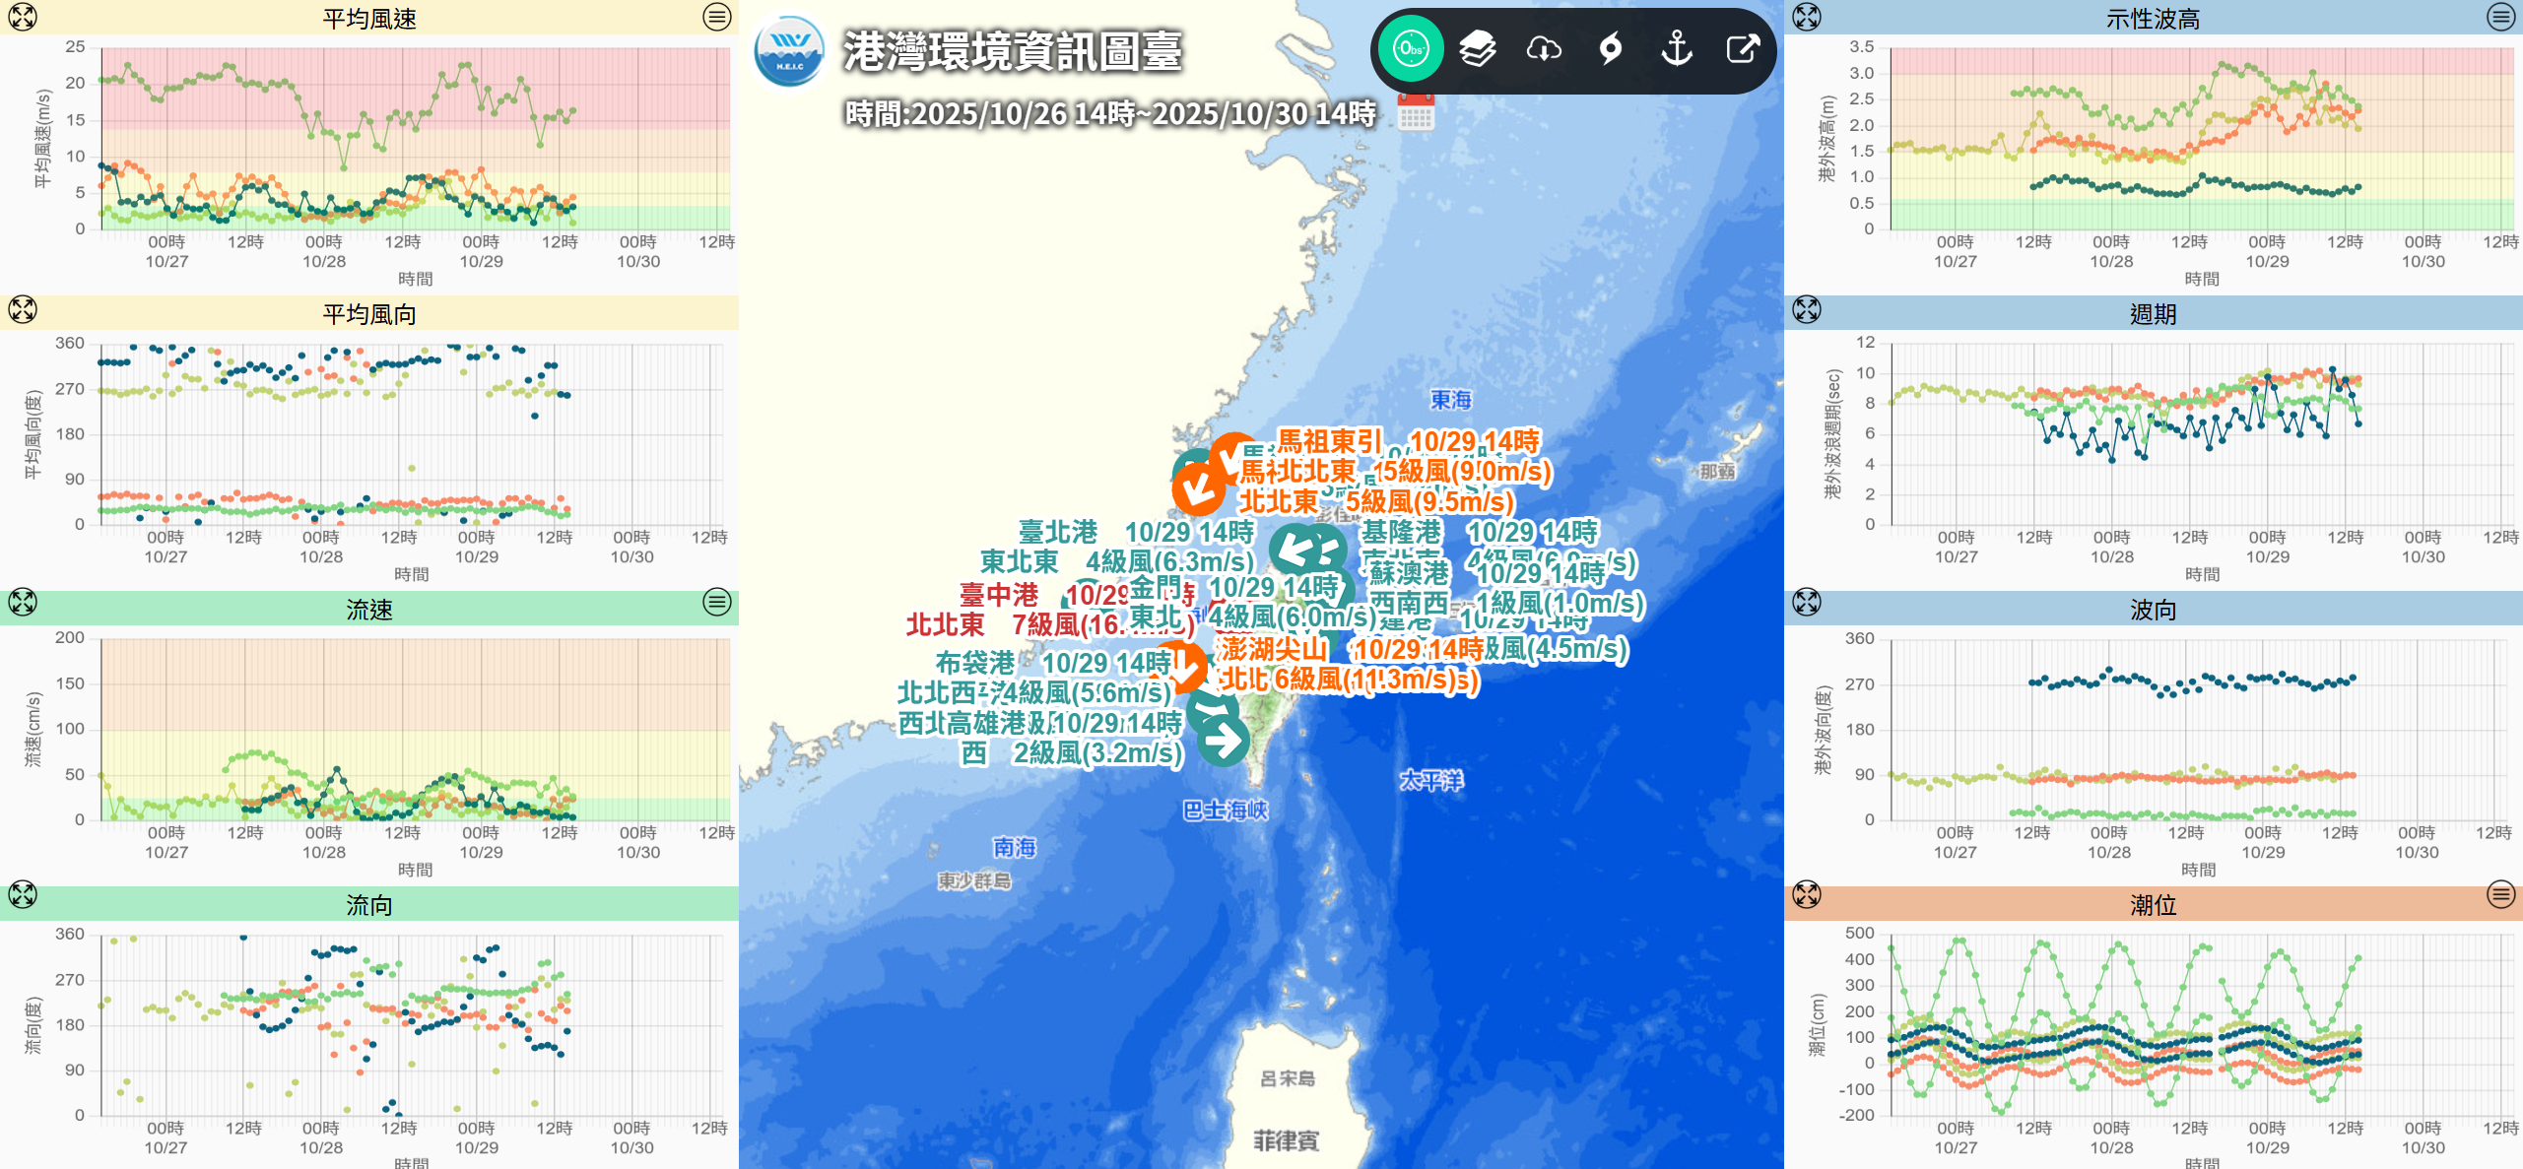
圖2 商港區海象儀表板
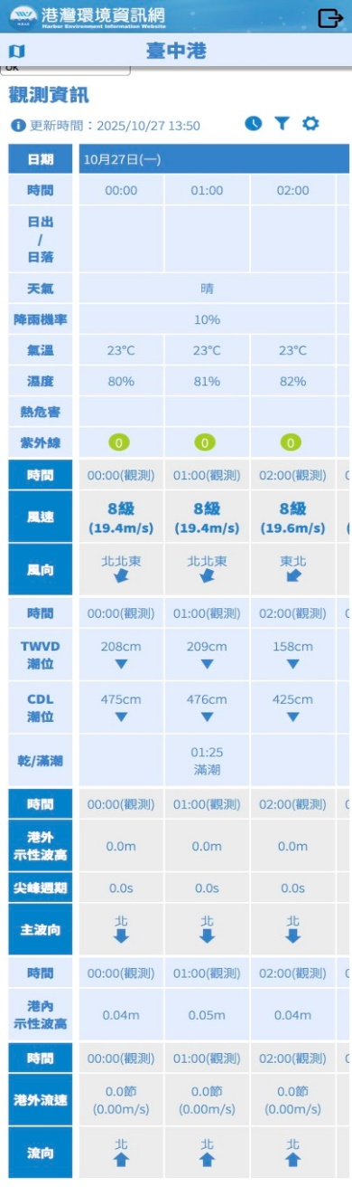
圖3港區施工應用網頁

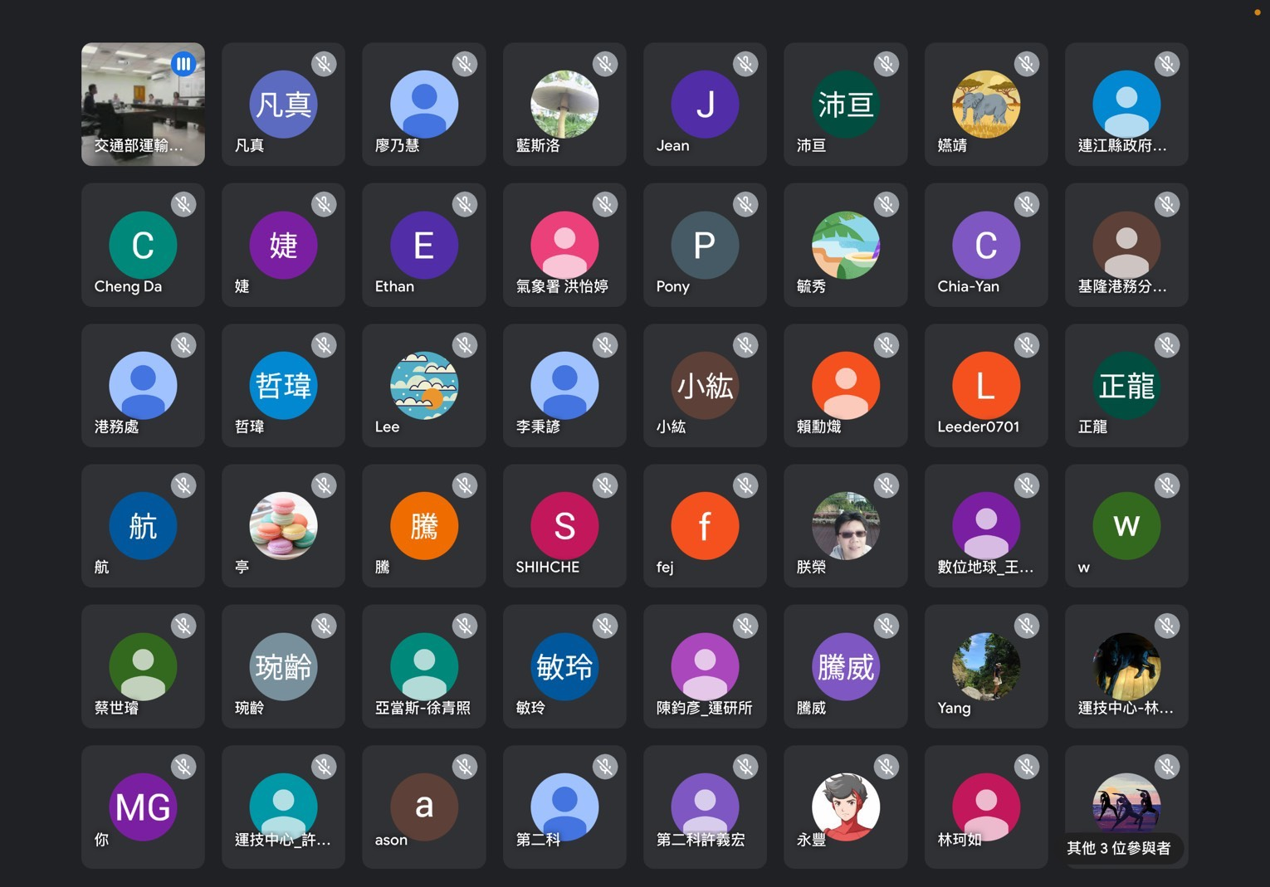
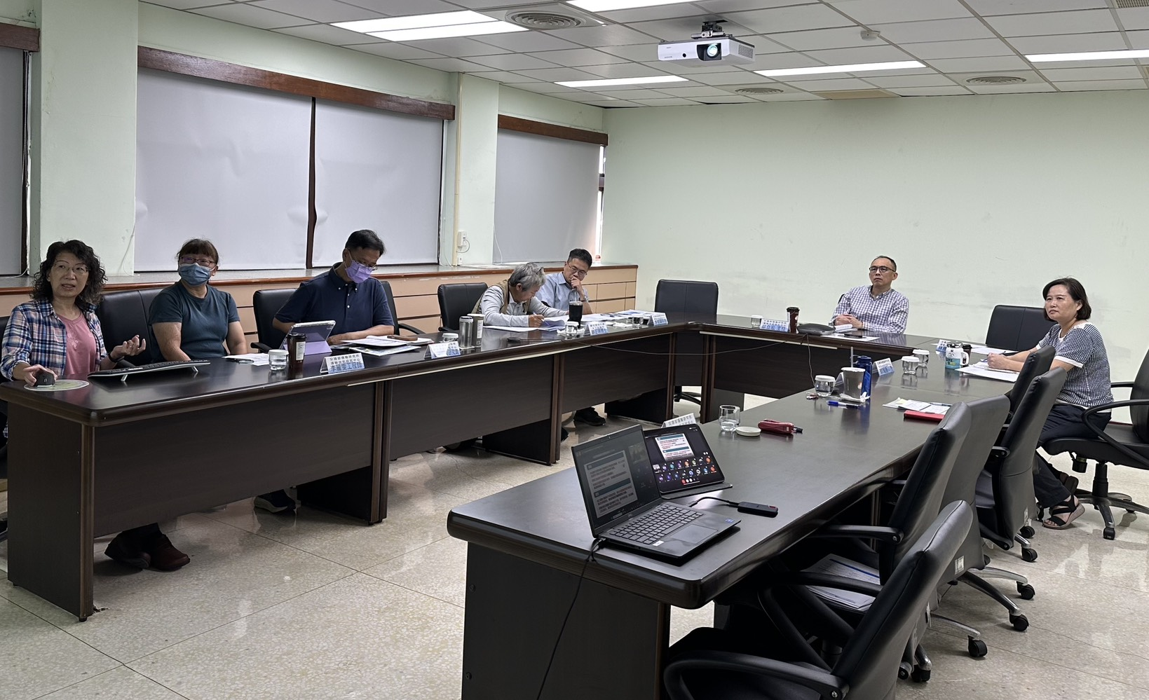
圖4 港灣環境資訊網使用者說明會活動剪影

